pusula yapmak
gerekenler

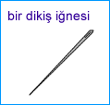 | 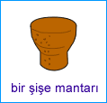 | 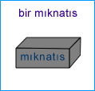 | 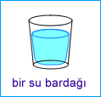

 | 1. Dikiş iğnesini güçlü bir mıknatısa 100 kere sürtün (İğneyi ileri geri hareket ettirmeyin, hep aynı yönde sürtün ve elinize batırmamaya dikkat edin).  2. Bardağın yarıdan fazlasını suyla doldurun.  3. Mantarı suya koyun.  4. Dikkatli ve dengeli bir şekilde iğneyi mantarın üzerine yerleştirin.  5. Bardağı yavaşça hareket ettirin ve iğneyi izleyin. İğne kuzeyi gösterecektir.
  